ỦY BAN NHÂN DÂN THÀNH PHỐ HỒ CHÍ MINH
TRƯỜNG ĐẠI HỌC SÀI GÒN


TIỂU LUẬN
MÔN HỌC: PHÂN TÍCH DỮ LIỆU
PHÂN TÍCH CÁC YẾU TỐ ẢNH HƯỞNG ĐẾN KẾT QUẢ HỌC TẬP

Họ tên: Nguyễn Thành Hưng
MSSV: 3122411075
Lớp: DCT122C5
Môn: Phân tích dữ liệu
GVHD: Thầy Nguyễn Tuấn Đăng

TP. HỒ CHÍ MINH, THÁNG 05 NĂM 2025

Chọn tập dữ liệu : student-mat.csv

Chương 1: Khám phá và xử lý dữ liệu

Tải và đọc dữ liệu bằng pandas.

Phân tích cơ bản: kiểm tra giá trị thiếu và xử lý (ví dụ: thay bằng trung bình hoặc loại bỏ).

Báo cáo ngắn về đặc điểm dữ liệu: số bản ghi, phân phối G3, studytime, v.v.

Trả lời:
# Import các thư viện cần thiết
import pandas as pd
import numpy as np
import matplotlib.pyplot as plt
import seaborn as sns
from scipy.stats import ttest_ind, chi2_contingency

# 1.1. Đọc dữ liệu từ file CSV
data = pd.read_csv('student-mat.csv', delimiter=';')

# In toàn bộ dữ liệu để kiểm tra
print("===1.1. Toàn bộ bộ dữ liệu student-mat.csv ===")
display(data)

# Hiển thị thông tin cơ bản về dữ liệu
print("=== Thông tin cơ bản về dữ liệu ===")
print(data.info())

# 1.2. Kiểm tra và xử lý giá trị thiếu
print("\n=== 1.2. Kiểm tra giá trị thiếu ===")
missing_values = data.isnull().sum()
if missing_values.any():
print("\nCác cột có giá trị thiếu:")
print(missing_values[missing_values > 0])
# Xử lý giá trị thiếu bằng cách điền giá trị trung bình cho các cột số
for column in missing_values[missing_values > 0].index:
if data[column].dtype != 'object':
data[column].fillna(data[column].mean(), inplace=True)
else:
data.dropna(subset=[column], inplace=True)
print("\nĐã xử lý giá trị thiếu.")
else:
print("\nKhông có giá trị thiếu trong bộ dữ liệu.")

# 1.3. Kiểm tra kích thước và kiểu dữ liệu
print("\n=== 1.3. Kích thước và thông tin chung ===")
print(f"Số bản ghi: {data.shape[0]}, số cột: {data.shape[1]}\n")
print(data.info())

# Thống kê mô tả cơ bản cho các biến số
print("\n=== Thống kê mô tả cơ bản ===")
print(data[['G1', 'G2', 'G3', 'studytime', 'absences', 'age', 'freetime']].describe())

# Phân tích phân phối điểm G3
plt.figure(figsize=(10, 6))
sns.histplot(data['G3'], kde=True)
plt.title('Phân phối điểm G3')
plt.xlabel('Điểm G3')
plt.ylabel('Tần suất')
plt.show()

# Phân tích phân phối thời gian học (studytime)
plt.figure(figsize=(10, 6))
sns.countplot(x='studytime', data=data)
plt.title('Phân phối thời gian học')
plt.xlabel('Thời gian học')
plt.ylabel('Tần suất')
plt.show()

# Báo cáo ngắn về đặc điểm dữ liệu
print("\n=== Báo cáo ngắn về đặc điểm dữ liệu ===")
print(f"Số bản ghi: {data.shape[0]}")
print("\nPhân phối điểm G3:")
print(data['G3'].value_counts().sort_index())

print("\nPhân phối thời gian học:")
print(data['studytime'].value_counts().sort_index())

Kết quả:
===1.1. Toàn bộ bộ dữ liệu student-mat.csv ===
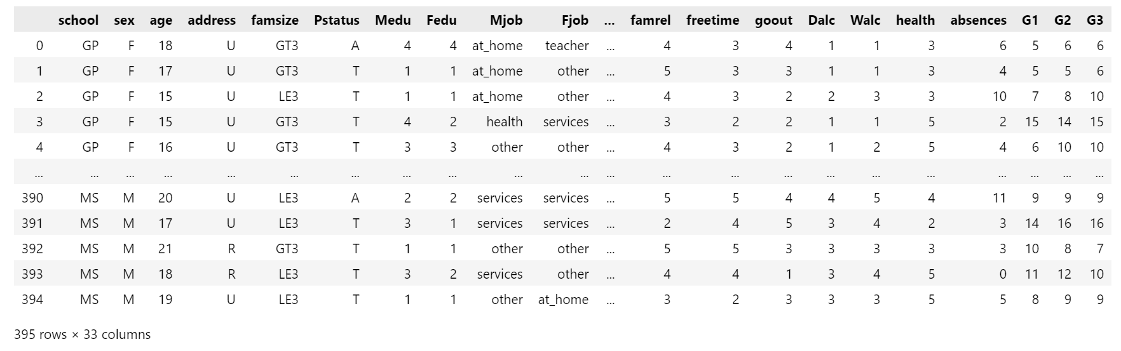
=== Thông tin cơ bản về dữ liệu ===
<class 'pandas.core.frame.DataFrame'>
RangeIndex: 395 entries, 0 to 394
Data columns (total 33 columns):
# Column Non-Null Count Dtype
--- ------ -------------- -----
0 school 395 non-null object
1 sex 395 non-null object
2 age 395 non-null int64
3 address 395 non-null object
4 famsize 395 non-null object
5 Pstatus 395 non-null object
6 Medu 395 non-null int64
7 Fedu 395 non-null int64
8 Mjob 395 non-null object
9 Fjob 395 non-null object
10 reason 395 non-null object
11 guardian 395 non-null object
12 traveltime 395 non-null int64
13 studytime 395 non-null int64
14 failures 395 non-null int64
15 schoolsup 395 non-null object
16 famsup 395 non-null object
17 paid 395 non-null object
18 activities 395 non-null object
19 nursery 395 non-null object
20 higher 395 non-null object
21 internet 395 non-null object
22 romantic 395 non-null object
23 famrel 395 non-null int64
24 freetime 395 non-null int64
25 goout 395 non-null int64
26 Dalc 395 non-null int64
27 Walc 395 non-null int64
28 health 395 non-null int64
29 absences 395 non-null int64
30 G1 395 non-null int64
31 G2 395 non-null int64
32 G3 395 non-null int64
dtypes: int64(16), object(17)
memory usage: 102.0+ KB
None

=== 1.2. Kiểm tra giá trị thiếu ===

Không có giá trị thiếu trong bộ dữ liệu.

=== 1.3. Kích thước và thông tin chung ===
Số bản ghi: 395, số cột: 33

<class 'pandas.core.frame.DataFrame'>
RangeIndex: 395 entries, 0 to 394
Data columns (total 33 columns):
# Column Non-Null Count Dtype
--- ------ -------------- -----
0 school 395 non-null object
1 sex 395 non-null object
2 age 395 non-null int64
3 address 395 non-null object
4 famsize 395 non-null object
5 Pstatus 395 non-null object
6 Medu 395 non-null int64
7 Fedu 395 non-null int64
8 Mjob 395 non-null object
9 Fjob 395 non-null object
10 reason 395 non-null object
11 guardian 395 non-null object
12 traveltime 395 non-null int64
13 studytime 395 non-null int64
14 failures 395 non-null int64
15 schoolsup 395 non-null object
16 famsup 395 non-null object
17 paid 395 non-null object
18 activities 395 non-null object
19 nursery 395 non-null object
20 higher 395 non-null object
21 internet 395 non-null object
22 romantic 395 non-null object
23 famrel 395 non-null int64
24 freetime 395 non-null int64
25 goout 395 non-null int64
26 Dalc 395 non-null int64
27 Walc 395 non-null int64
28 health 395 non-null int64
29 absences 395 non-null int64
30 G1 395 non-null int64
31 G2 395 non-null int64
32 G3 395 non-null int64
dtypes: int64(16), object(17)
memory usage: 102.0+ KB
None

=== Thống kê mô tả cơ bản ===
G1 G2 G3 studytime absences age \
count 395.000000 395.000000 395.000000 395.000000 395.000000 395.000000
mean 10.908861 10.713924 10.415190 2.035443 5.708861 16.696203
std 3.319195 3.761505 4.581443 0.839240 8.003096 1.276043
min 3.000000 0.000000 0.000000 1.000000 0.000000 15.000000
25% 8.000000 9.000000 8.000000 1.000000 0.000000 16.000000
50% 11.000000 11.000000 11.000000 2.000000 4.000000 17.000000
75% 13.000000 13.000000 14.000000 2.000000 8.000000 18.000000
max 19.000000 19.000000 20.000000 4.000000 75.000000 22.000000

freetime
count 395.000000
mean 3.235443
std 0.998862
min 1.000000
25% 3.000000
50% 3.000000
75% 4.000000
max 5.000000
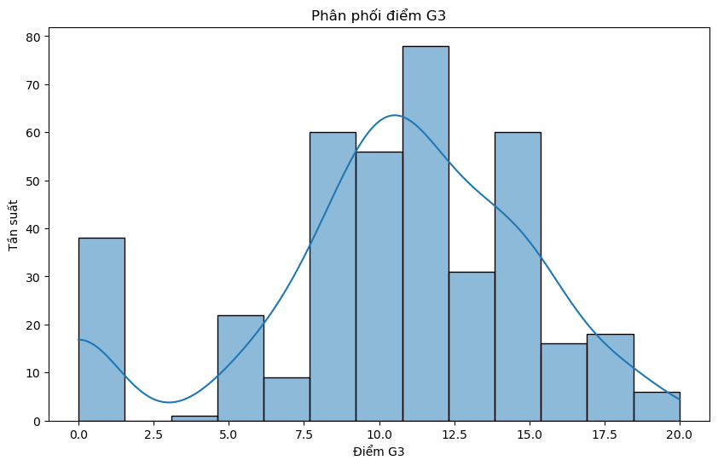

=== Báo cáo ngắn về đặc điểm dữ liệu ===
Số bản ghi: 395

Phân phối điểm G3:
G3
0 38
4 1
5 7
6 15
7 9
8 32
9 28
10 56
11 47
12 31
13 31
14 27
15 33
16 16
17 6
18 12
19 5
20 1
Name: count, dtype: int64

Phân phối thời gian học:
studytime
1 105
2 198
3 65
4 27
Name: count, dtype: int64

Báo cáo ngắn về đặc điểm của dữ liệu:
1. Thông tin chung:
- Dữ liệu sử dụng: student-mat.csv, phản ánh thông tin của học sinh môn Toán.
- Tổng số học sinh: 395 bản ghi.
- Số lượng thuộc tính: 33 cột, bao gồm các thông tin về cá nhân, học tập, sinh hoạt và điểm số.
- Tình trạng dữ liệu: Không có giá trị bị thiếu trong toàn bộ bảng dữ liệu.

Phân tích sơ bộ các biến quan trọng
2. Điểm G3 (Điểm cuối kỳ)
Dữ liệu điểm cuối khóa có giá trị từ 0 đến 20, theo thang điểm 20.
Thống kê | Giá trị
Trung bình | 10.42
Độ lệch chuẩn | 4.58
Giá trị nhỏ nhất | 0
Phân vị thứ 25 (Q1) | 8
Trung vị (Q2) | 11
Phân vị thứ 75 (Q3) | 14
Giá trị lớn nhất | 20
Nhận định: Phổ điểm G3 có xu hướng hơi nghiêng trái. Phần lớn học sinh có điểm dao động trong khoảng từ 8 đến 14. Tuy nhiên vẫn tồn tại một nhóm nhỏ đạt điểm rất thấp, thậm chí bằng 0.
3. Thời gian học hàng tuần (studytime)
Mức đánh giá | Thời gian học | Số học sinh
1 | Dưới 2 giờ | 105
2 | 2–5 giờ | 198
3 | 5–10 giờ | 65
4 | Trên 10 giờ | 27
Nhận định: Phần lớn học sinh chỉ dành từ 2 đến 5 giờ mỗi tuần để học thêm, chỉ có số ít vượt qua ngưỡng 10 giờ.
4. Độ tuổi học sinh (age):
- Tuổi trung bình là khoảng 16.7.
- Dải tuổi nằm trong khoảng từ 15 đến 22.
- Phổ biến nhất rơi vào nhóm 16–18 tuổi.
- 75% học sinh không vượt quá 18 tuổi.
5. Số ngày nghỉ học (absences):
- Trung bình: 5.71 ngày vắng mặt.
- Độ lệch chuẩn khá cao: 8.00, cho thấy sự phân tán lớn.
- Có học sinh không nghỉ buổi nào, trong khi một số vắng tới 75 buổi.
- 50% học sinh nghỉ không quá 4 ngày.
- 25% học sinh nghỉ từ 8 ngày trở lên.
Nhận định: Số buổi nghỉ có độ phân tán lớn, tồn tại những học sinh có số ngày nghỉ vượt trội so với mặt bằng chung.
6. Phân bố giới tính (sex):
Giới tính | Số lượng
Nam (M) | 187
Nữ (F) | 208
Nhận định: Tỉ lệ học sinh nam – nữ gần như tương đương, nữ chiếm tỷ lệ nhỉnh hơn một chút (~52.7%).
7. Mức độ thời gian rảnh (freetime):
Mức độ | Số học sinh
1 | 19
2 | 64
3 | 157
4 | 115
5 | 40
Nhận định: Học sinh đánh giá thời gian rảnh của mình chủ yếu ở mức trung bình khá (mức 3 và 4 chiếm đa số).

Tổng kết sơ bộ
Tập dữ liệu cung cấp một cái nhìn tổng quan toàn diện về học sinh, bao gồm các yếu tố cá nhân và học tập. Một số đặc điểm như số giờ học, ngày nghỉ, và giới tính có thể đóng vai trò quan trọng trong việc ảnh hưởng đến kết quả học tập. Các mối quan hệ này sẽ tiếp tục được khai thác sâu hơn ở các phần phân tích tiếp theo.

